新 书 推 荐

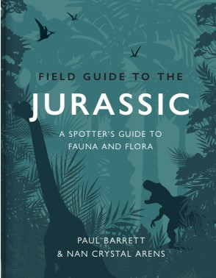
中文书名：《侏罗纪探秘图鉴：远古生物与植物观察手册》
英文书名：FIELD GUIDE TO THE JURASSIC: A spotter's guide to fauna and flora
作 者：Nan Crystal Arens, Paul M. Barrett
出 版 社：UniPress Books
代理公司：MRA/ANA/Jessica
页 数：288页
出版时间：2026年10月
代理地区：中国大陆、台湾
审读资料：电子稿
类 型：自然常识
Best Sellers Rank:
116 in Dinosaur Biology
292 in Palaeontology (Books)
341 in Scientific Reference

内容简介：

- 首本关于侏罗纪时期的实地指南
- 两位作者均为该领域的顶尖专家
- 古生物学长盛不衰的热门主题
- 全书配有数百幅精美细致的插图

侏罗纪时期距今2.01亿年至1.45亿年，是一个充满巨变的时代。随着盘古大陆的持续裂解，海水涌入新形成的空间，填满了新生的海盆。海底山脉不断升起，推高了海平面，在地表形成了无数浅海和潟湖。当时的海洋生机勃勃，而陆地上，原本干燥炎热的气候变得湿润、亚热带化，孕育了丰富的生命形态。

《侏罗纪探秘图鉴》是一本权威指南，全面介绍了这一神秘而迷人的时代。书中详细描绘了侏罗纪时期的丰富生物群，从暴龙、雷龙到各种繁盛的乌龟、鳄鱼，再到构成史前森林的松柏类、银杏、蕨类植物等，生动再现了远古生态的壮丽景象。

作者简介：

保罗·巴雷特（Paul Barrett）是英国自然历史博物馆地球科学教授兼首席研究员。他在剑桥大学获得古生物学博士学位，曾在牛津大学讲授动物学和动物多样性。他的主要研究方向是恐龙及其他已灭绝羊膜动物的进化古生物学。1993年首次发现的恐龙Vectipelta barretti 即以他的名字命名，以表彰他在该领域的贡献。

南·克里斯托·阿伦斯（Nan Crystal Arens）是美国霍巴特与威廉·史密斯学院地球科学教授。她在哈佛大学获得生物学博士学位，研究重点是陆地环境的演变及宏观进化模式。她曾担任《美国蕨类植物期刊》（American Fern Journal）副主编五年，并自2019年以来担任古生物研究所（Paleontological Research Institute）理事会成员。

内页样张：

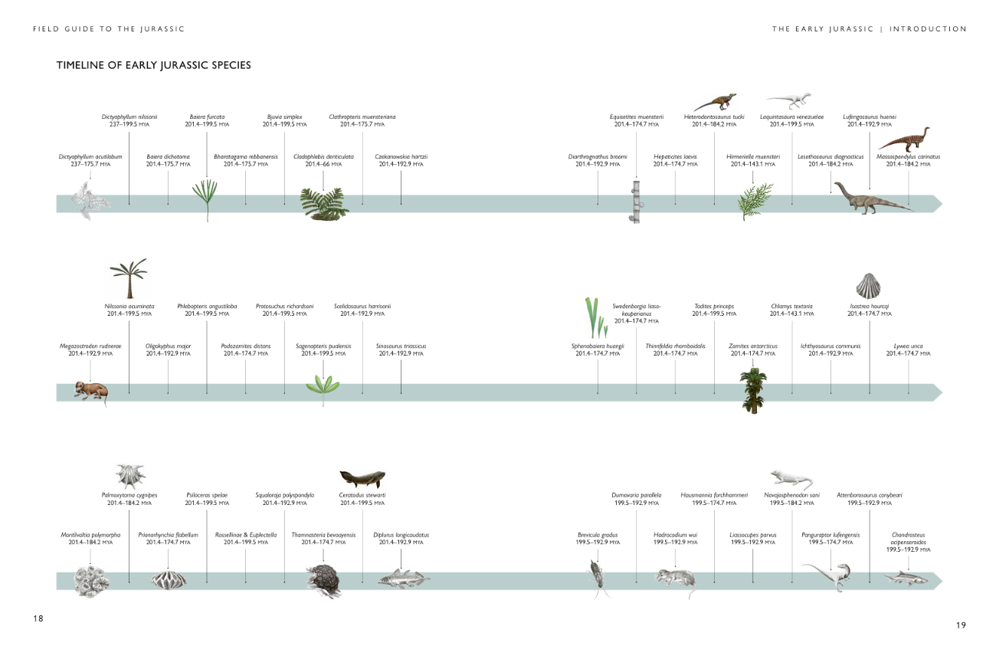
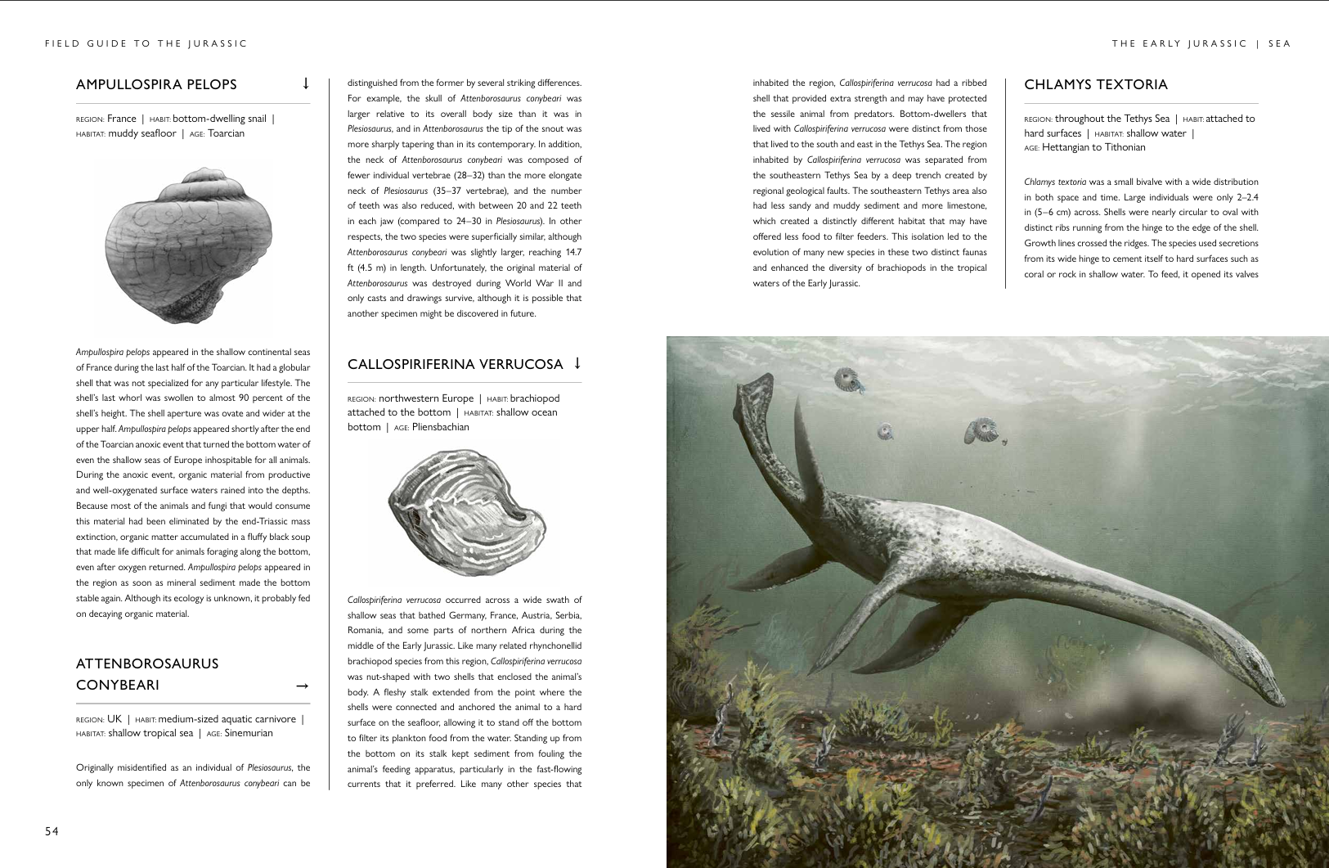

全书目录：

引言

侏罗纪早期
陆地生态
海洋生态
淡水生态
空中生态

侏罗纪中期
陆地生态
海洋生态
淡水生态
空中生态

侏罗纪晚期
陆地生态
海洋生态
淡水生态
空中生态

著名侏罗纪化石遗址
延伸阅读
术语表
索引
致谢
物种列表
图片版权

感谢您的阅读！
请将反馈信息发至：版权负责人
Email：Rights@nurnberg.com.cn
安德鲁·纳伯格联合国际有限公司北京代表处
北京市海淀区中关村大街甲59号中国人民大学文化大厦1705室, 邮编：100872
电话：010-82504106
公司网址：http://www.nurnberg.com.cn
书目下载：http://www.nurnberg.com.cn/booklist_zh/list.aspx
书讯浏览：http://www.nurnberg.com.cn/book/book.aspx
视频推荐：http://www.nurnberg.com.cn/video/video.aspx
豆瓣小站：http://site.douban.com/110577/
新浪微博：安德鲁纳伯格公司的微博_微博 (weibo.com)
小 红 书：“安德鲁读书”， “安德鲁童书”
微信订阅号：ANABJ2002


